Manual de Organización Dirección de Atención
Ciudadana

 | ELABORO | REVISO | APROBO
NOMBRE | LIC. VICTOR GUTIERREZ BAEZA | LIC. ALBERTO CASO BECERRA | C. MARIA DEL ROSARIO VAZQUEZ YEE
CARGO QUE OCUPA | DIRECTOR DE ATENCIÓN CIUDADANA | SUBCOORDINADOR DE DESARROLLO ORGANIZACIONAL | COORDINADOR DE MODERNIZACION E INNOVACION

Villahermosa, Tabasco, Junio DE 2017

Índice

I. Introducción 3
II. Objetivo del manual 4
III. Fundamento Legal 5
IV. Antecedentes históricos 6
V. Misión 7
VI. Visión 7
VII. Valores 7
VIII. Objetivo General 8
IX. Objetivo Especifico 8
X. Directorio de Funcionarios 9
XI. Estructura Orgánica 10
XII. Organigrama 11
XIII. Atribuciones 12
XIV. Perfil de puestos 16

I. Introducción

El manual es un instrumento de trabajo necesario para normar y precisar las funciones del personal que conforman la estructura organizativa, delimitando a su vez, sus responsabilidades y logrando mediante su adecuada implementación, la correspondencia funcional entre puestos y estructuras.

Tiene como propósito dar a conocer la estructura orgánica, atribuciones, objetivos, funciones, líneas de mando y de comunicación dentro de la Administración Pública Municipal.
El manual está dirigido fundamentalmente al personal que labora en la Dirección de Atención Ciudadana, con la finalidad de coadyuvar a su integración, a conocer y establecer un compromiso con los objetivos de su área. Es de observancia general, como instrumento de información y consulta, en todas las áreas que conforman este H. Ayuntamiento.

II. Objetivo del manual

Su consulta permite identificar con claridad las funciones y responsabilidades de cada uno de los diferentes puestos que existen y evitar la duplicidad de funciones; conocer las líneas de comunicación y de mando; promover la adecuada selección de personal y proporcionar los elementos para alcanzar la excelencia en el desarrollo de sus funciones; elementos indispensables que le permitirán visualizar el contexto que regirá su actuación y la de sus compañeros en el logro de los objetivos que le señala la dirección.

Este manual deberá ser actualizado cada año, o en su caso, cuando se pretenda realizar algún cambio o modificación orgánica y/o funcional al interior de la organización.
Toda propuesta de cambio o modificación orgánica y/o funcional deberá ser remitida a la Coordinación de Modernización e Innovación Municipal, para revisión, análisis, evaluación y emisión de propuestas idóneas.
Por lo que cada una de las áreas que integran la Administración Pública Municipal, deberán aportar a la misma la información necesaria para este propósito.

III. Fundamento Legal

La Dirección de Atención Ciudadana se encuentra sustentada en el siguiente marco normativo:

Reglamento de la Administración Pública del Municipio de Centro

Marco legal

Constitución Política de los Estados Unidos Mexicanos. D.O. 05-II-1917 y
sus Reformas.
Constitución Política del Estado Libre y Soberano de Tabasco. P.O. 5-IV-
1919 y sus Reformas.
Ley Orgánica

Ley Orgánica de los Municipios del Estado de Tabasco

Reglamentos:

Reglamento Interno de la Administración Pública Municipal.
Reglamentos Municipales.
Reglamento del Régimen de Participación Ciudadana del Municipio de Centro.

IV. Antecedentes históricos

De acuerdo al Órgano de Difusión oficial del gobierno Constitucional del Estado Libre y Soberano de Tabasco, el 13 de diciembre del año de 2006, fue publicado en el Periódico Oficial Suplemento 6706 B en el Decreto 176, según la Ley Orgánica de los Municipios del Estado de Tabasco declara la Dirección de Atención Ciudadana como órgano de la Administración Municipal.

Es así como surge la Dirección de Atención Ciudadana con el objetivo de dar un servicio de calidad y sensibilidad social a la ciudadanía, atención responsable y eficaz, en la búsqueda de soluciones a sus problemáticas y necesidades.

Este manual se actualiza en el mes de Agosto del año 2016; con la finalidad de
Transparentar las acciones de gobierno a través de la atención y servicio que se ofrecen.

V. Misión

Fungir como enlace con la Población del Municipio de Centro, para la atención efectiva a las demandas de los habitantes del Municipio para lograr mejores resultados en la búsqueda diaria de un cambio social.

VI. Visión
Ser un Gobierno Innovador incluyente y equitativo que propicie la organización y la participación de la sociedad para construir entre todos un municipio con mejores servicios y más calidad, a través de las organizaciones sociales y participación ciudadana, en colonias, fraccionamientos, poblados, villas y rancherías.

VII. Valores
Honestidad Servicio Atención
Eficiencia
Responsabilidad
Transparencia

VIII. Objetivo General

Establecer las bases que deberán observarse en las distintas áreas de la Dirección de Atención Ciudadana referente a su funcionalidad, organización y descripciones de puestos.
Proporcionar la información a las áreas que conforman la Unidad Administrativa con el fin de dar a conocer la forma de organización, funciones y niveles de responsabilidad de cada área.

IX. Objetivo Específico

Brindar una mejor atención a la ciudadanía del Municipio del Centro tramitando y gestionando las peticiones de estos; para trabajar de manera conjunta a través de programas de participación ciudadana.

X. DIRECTORIO DE FUNCIONARIOS.

Foto | Nombre | Cargo | Correo Institucional | Teléfono /  Extensión
 | LIC. VICTOR GUTIERREZ BAEZA | DIRECTOR DE ATENCIÓN CIUDADANA | victorg.dac@hotmail.com | 3-10 32-32  EXT. 1128
 | LIC. MARIA DEL ROSARIO RODRÍGUEZ MACÍAS | UNIDAD DE ENLACE ADMINISTRATIVO |  | 3-10-32-32  EXT 1129
 | ING. JOSE TRINIDAD NORIEGA CONTRERAS | SUBDIRECCIÓN DE ATENCIÓN Y GESTIÓN | Subdirector.dac@hotmail.com | 3- 10-32-32  EXT-1130
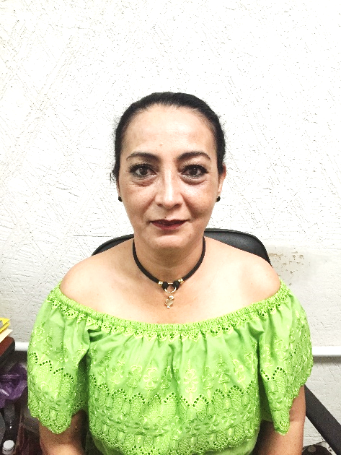 | LIC. MARIA DOLORES GUTIÉRREZ FERRER | SUBDIRECCIÓN DE ORGANIZACIÓN Y VINCULACIÓN | Aten02016@hotmail.com | 3- 10- 32- 32  EXT 1129
 | LIC. WILBERT TORRES LÓPEZ | DEPARTAMENTO DE ATENCIÓN | Siac.dac@gmail.com | 3-15-96-87  EXT- 1131
 | LIC. CLARA MARITZA DE LA CRUZ FRÍAS | DEPARTAMENTO DE GESTIÓN |  | 3-15-96-87  EXT- 1131
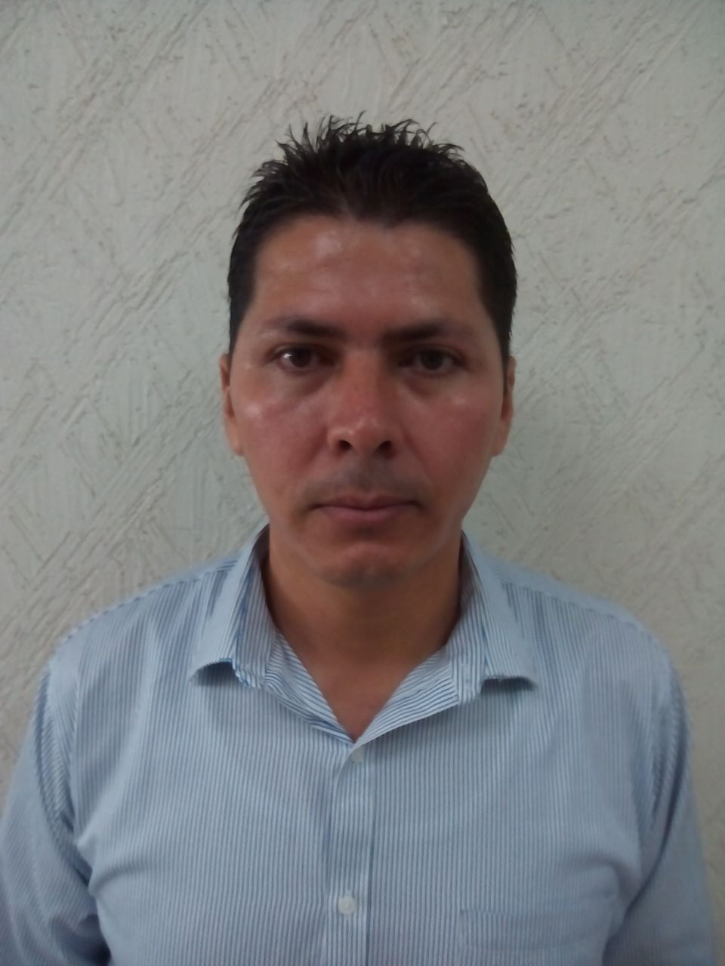 | LIC. GUSTAVO MORENO GUZMAN | DEPARTAMENTO DE ORGANIZACIÓN |  | 3- 10- 32-32  EXT- 1131
 | LIC. JORGE ENRIQUE FERRER AGUILAR | DEPARTAMENTO DE ENLACE Y VINCULACIÓN |  | 3-10-32-32  EXT 1131

XI. Estructura Orgánica

- Dirección de Atención Ciudadana
2.0 Unidad de Enlace Administrativa
3.0 Subdirección de Organización y Vinculación
3.1 Departamento de Organización
3.2 Departamento de Enlace y Vinculación
4.0 Subdirección de Atención y Gestión
4.1 Departamento de Atención
4.2 Departamento de Gestión

XII. Organigrama

DIRECTOR DE ATENCIÓN CIUDADANA
LIC. VICTOR GUTIÉRREZ BAEZA

UNIDAD DE ENLACE ADMINISTRATIVO
LIC. MARÍA DEL ROSARIO RODRIGUEZ MACÍAS

SUDIRECCIÓN DE ATENCIÓN Y GESTIÓN
ING. JOSÉ TRINIDAD NORIEGA CONTRERAS
SUBDIRECCIÓN DE ORGANIZACIÓN Y VINCULACIÓN
LIC. MARÍA DOLORES GUTIÉRREZ FERRER

DEPARTAMENTO DE ATENCIÓN
LIC. WILBERT TORRES LÓPEZ
DEPARTAMENTO DE ENLACE Y VINCULACUÓN
LIC. JORGE ENRIQUE FERRER AVALOS

DEPARTAMENTO DE ORGANIZACIÓN
LIC. GUSTAVO MORENO GUZMÁN

DEPARTAMENTO DE GESTIÓN
LIC. CLARA MARITZA DE LA CRUZ FRÍAS

XIII. Atribuciones
De la Ley Orgánica de los Municipios del Estado de Tabasco
Capítulo XI
De la Dirección Atención Ciudadana
ARTÍCULO 206.- A la Dirección de Atención Ciudadana corresponde el despacho de los siguientes asuntos:

I. Elaborar el programa para la integración de las organizaciones de participación ciudadana y participar en el proceso respectivo;

II. Diseñar y mantener actualizado el directorio de organizaciones sociales en el Municipio;
III. Elaborar y proponer al Presidente Municipal, la convocatoria para llevar a cabo los procesos de integración de las organizaciones de participación ciudadana;
IV. Coordinar el proceso de selección y elección de representantes de organizaciones ciudadanas;

V. Recepcionar los planteamientos y propuestas de representantes de organizaciones, relativas a su participación en la elaboración o modificación, en su caso, del Plan Municipal de Desarrollo y los programas sectoriales que de él se deriven;

VI. Supervisar las actividades de las organizaciones de participación ciudadana y vigilar el correcto destino de los fondos que administren, e informar periódicamente al Ayuntamiento;

VII. Evaluar el desempeño de los representantes de organizaciones de participación ciudadana, y turnar al Cabildo las propuestas de sustitución de representantes que presenten los integrantes de las mismas;
VIII. Elaborar, proponer y ejecutar programas para atender la demanda y gestión de las organizaciones sociales;

IX. Formular propuestas de normas internas y reglamentos para el buen funcionamiento de las organizaciones ciudadanas; y

ARTÍCULO 207.- Para el ejercicio de sus funciones, la Dirección de Atención Ciudadana, contará con la siguiente estructura orgánica:
a. Unidad de Enlace Administrativo.
b. Subdirección de Atención y Gestión
c. Subdirección de Organización y Vinculación.

Sección I. Subdirección de Atención y Gestión.
ARTÍCULO 208.- El Subdirector de Atención y Gestión, tendrá las siguientes facultades y obligaciones:

I. Coadyuvar con el Director en la recepción ciudadana y darle el trámite correspondiente.
II. Dar cumplimiento oportuno a la entrega de apoyos sociales y donativos autorizados por el Presidente Municipal.
III. Llevar un registro sistematizado de la demanda ciudadana y presentar oportunamente informes al Director;
IV. Elaborar y proponer programas de beneficios social y de atención de la demanda ciudadana;

V. Coordinar sus funciones con unidades administrativas del Sistema Municipal para el Desarrollo Integral de la Familia y la Coordinación de Salud;
VI. Analizar y emitir opinión respecto a la elaboración de programas de beneficio social; y
VII. Gestionar ante instancia municipal y estatal, cuando así corresponda, los diversos asuntos que le sean turnados.

ARTÍCULO 209.- Para el adecuado ejercicio de sus atribuciones la Subdirección de Atención y gestión contará con los siguientes Departamentos:

a. Departamento de Atención.
b. Departamento de Gestión.

Sección II. Subdirección de Organización y Vinculación.

ARTÍCULO 210.- El Subdirector de Organización y Vinculación, tendrá las siguientes facultades y obligaciones:

I. Proponer y operar el Sistema Municipal de Organización y Participación Ciudadana;

II. Organizar a la ciudadanía de acuerdo a las figuras reglamentadas en el ámbito municipal, para su participación en las labores gubernamentales y de desarrollo;

III. Elaborar y proponer los mecanismos de concertación con las organizaciones de participación ciudadana;
IV. Fomentar la participación organizada de la población;

V. Mantener actualizada la estructura social del Municipio, de manera permanente y participar en la renovación de liderazgos y representaciones comunitarias en las formas ciudadanas de participación;
VI. Evaluar permanentemente la funcionalidad y establecer relaciones con aquellas entidades que tengan que ver con actuación social;
VII. Coadyuvar con el Director en la organización del proceso democrático para la conformación de las juntas, consejos, comités, y demás organizaciones de participación ciudadana previstas;
ARTÍCULO 211.- Para el adecuado ejercicio de sus funciones la Subdirección de Organización y Participación Ciudadana, contará con los siguientes Departamentos:

c. Departamento de Organización.
d. Departamento de Enlace y Vinculación

XIV. Perfil de puestos

I.- Descripción del Puesto
Puesto: | Director
Área de Adscripción: | Dirección de Atención Ciudadana
Reporta a: | Presidente Municipal
Supervisa a: | Subdirección de Atención y Gestión y Subdirección de Organización y Vinculación
Interacciones Internas
Con: |  | Para:
Con todas las áreas del H. Ayuntamiento |  | Planificar de manera estratégica los trabajos que se llevaran acabos en las subdirecciones y mantenerse al tanto del desempeño de la Dirección.
Interacciones Externas
Con: |  | Para:
Gobierno Federal |  | Coordinarse para las diversas actividades que se vayan a realizar o realizar las gestiones pertinentes según sea necesario.
Gobierno Estatal
Jefes de Manzana

II.- Descripción de las Funciones del Puesto
Descripción Genérica
- Coordinar con Instituciones Federales, Estatales Municipales los convenios de coordinación para la ejecución de Programas Sociales.

- Coordinar las funciones y el ejercicio de las áreas a su cargo, asegurando la armonía e interrelación de los mismos en el cumplimiento de las políticas del H. Ayuntamiento.

- Propone el Programa para la Integración de las Organizaciones de Participación Ciudadana y Participar en el proceso respectivo.

Descripción Específica
- Diseñar y mantener actualizado el Directorio de las Organizaciones Sociales en el Municipio;

- Elaborar y proponer al Presidente Municipal, la convocatoria para llevar a cabo los procesos de Integración de las Organizaciones de Participaciones Ciudadanas.

- Recepcionar los planteamientos y propuestas de representantes de organizaciones, relativas a su participación en la elaboración o modificación, en su caso, del Plan Municipal de Desarrollo y los Programas Sectoriales que de él se deriven.

III.- Perfil del Responsable del Puesto
Perfil del Puesto
Nivel Académico: | Profesionista, Lic. Ciencias Políticas, Lic. Ciencias de la Educación, Lic. Administración Pública, Lic. Sociología
Experiencia: | 5 años mínimos, en cargos públicos.
Conocimientos: | Administración Pública, Política Social, Gestión Institucional, Ciencias Sociales, Normatividad, Planeación, Relaciones Humanas y la Estructura y Funcionamiento de la Administración Pública Municipal.
Aptitud para Ocupar el  Puesto: | Capacidad de negociación, toma de decisiones, planeación, capacidad analítica y de síntesis, resolución de problemas, enfoque en resultados, propositivo y facilidad de palabra.

I.- Descripción del Puesto
Puesto: | Unidad de Enlace Administrativo
Área de Adscripción: | Dirección de Atención Ciudadana
Reporta a: | Director
Supervisa a: | Auxiliar Administrativo
Interacciones Internas
Con: |  | Para:
Dirección Programación |  | Control de presupuesto, entrega de avances físicos y  financieros, compras y tramites con respecto al  personal de la Dirección.
Contraloría
Administración
Interacciones Externas
Con: |  | Para:
Proveedores |  | Solicitar cotizaciones para poder llevar el control del presupuesto.

II.- Descripción de las Funciones del Puesto
Descripción Genérica
- Coordinar las actividades que requieren de su participación con las demás Subdirecciones de la DAC.

- Coordinar eficientemente los Recursos Financieros para garantizar la fluidez oportuna de los mismos hacia los programas de la Dirección. Subdirecciones de la DAC.

- Acordar con el Director todos aquellos asuntos que sean de su competencia.

- Asumir la responsabilidad en el cumplimiento de los objetivos de la Subdirección a su cargo.

Descripción Específica
- Autorizar las solicitudes de abastecimiento de las diferentes áreas para que sean surtidas con el objeto de que estas puedan operar correctamente.

- Cumplir y hacer cumplir las disposiciones reglamentarias que establece el H. Ayuntamiento.

- Solicitar reparación y chequeo de las condiciones de mobiliario asignados.

- Realizar inspecciones y estudio socioeconómico para la entrega de apoyos.

III.- Perfil del Responsable del Puesto
Perfil del Puesto
Nivel Académico: | Profesionista, Lic. Relaciones Comerciales, Lic. Administración  Financiera, Lic. Administración de Empresas.
Experiencia: | 5 años mínimos, en cargos públicos.
Conocimientos: | Administración Pública, Gestión Institucional, Normatividad, Planeación,  Ciencias Económicas – Administrativas, Informática, humanas, Estructura y Funcionamiento de la Administración Pública Municipal.
Aptitud para Ocupar el Puesto: | Capacidad de planeación estratégicas, Capacidad de negociación, toma de  decisiones, análisis de problemas, control administrativo, enfoque en resultados y buen trato.

I.- Descripción del Puesto

Puesto: | Subdirección de Atención y Gestión
Área de Adscripción: | Dirección de Atención Ciudadana
Reporta a: | Director
Supervisa a: | Departamento de Atención y Departamento de Gestión
Interacciones Internas
Con: |  | Para:
Dirección de Atención Ciudadana |  | Mantener al tanto las estrategias de trabajo con el  personal, planeación de cómo trabajar en equipo,  supervisar que todo esté bien en la Dirección de  Atención Ciudadana.
Jefes de departamento
Dependencias del H. Ayuntamiento
Interacciones Externas
Con: |  | Para:
Jefes de Manzana |  | Atender las demandas de los ciudadanos y planificar  estrategias de participación ciudadana, con los jefes  de manzana para realizar trabajo en conjunto con la  sociedad.
Ciudadanos
Gobierno Federal
Gobierno Estatal

II.- Descripción de las Funciones del Puesto

Descripción Genérica
- Acordar con el Director de Atención Ciudadana todos aquellos asuntos que sean de su competencia.

- Asumir la responsabilidad en el cumplimiento de los objetivos de la Subdirección a su cargo.

- Llevar un registro sistematizado de la demanda ciudadana y presentar oportunamente informes al Director

Descripción Específica
- Contactar con los diferentes Directores o Coordinadores para conocer el avance de las respuestas ciudadanas.

- Atención de la ciudadanía, canalización de las demandas hacia las diversas dependencias.

- Atender y buscar solución a les petición y/o gestiones que sean realizadas en la Dirección de Atención Ciudadana.

III.- Perfil del Responsable del Puesto

Perfil del Puesto
Nivel Académico: | Lic. Administración Pública, Lic. Ciencias Políticas, Lic. Administración
Experiencia: | 5 años mínimos, en cargos públicos.
Conocimientos: | Administración Pública, Política Social, Gestión Institucional, Ciencias  Sociales, Planeación, Relaciones Humanas y la Estructura y  Funcionamiento de la Administración Pública Municipal.
Aptitud para Ocupar el  Puesto: | Capacidad de negociación, toma de decisiones, capacidad analítica,  resolución de problemas, propositivo y facilidad de palabra.

I.- Descripción del Puesto

Puesto: | Departamento de Gestión
Área de Adscripción: | Dirección de Atención Ciudadana
Reporta a: | Director y subdirector Atención y Gestión
Supervisa a: | Personal en general
Interacciones Internas
Con: |  | Para:
Director y Subdirección de Atención y Gestión |  | Mantener al tanto las estrategias de trabajo al la  Dirección para un mejor desempeño en el área.
Jefes de departamento
Personal del área asignada en la Dirección de Atención
Ciudadana
Interacciones Externas
Con: |  | Para:
Jefes de Manzana |  | Hacer la recepción y captura de las peticiones de los  ciudadanos para ahí ser canalizadas a las áreas  Correspondientes.
Ciudadanos

II.- Descripción de las Funciones del Puesto
Descripción Génerica
- Atención de la ciudadanía, canalización de las demandas hacia las diversas dependencias.

- Llevar un registro sistematizado de la demanda ciudadana y presentar oportunamente informes al Director y Subdirector de Atención y Gestión.
- Realizar la captura de las peticiones y llevar el control del SIAC (Sistema Integral de Atención Ciudadana).

Descripción Específica
- Revisar Diario el proceso de las peticiones o gestiones ingresadas en el SIAC (Sistema Integral de Atención Ciudadana).

- Recepcionar las respuestas que envían las diferentes instancias sobre las peticiones que tenemos, registrar y capturar en el sistema.

- Contactar con los diferentes Directores o Coordinadores para conocer el avance de las respuestas ciudadanas.

III.- Perfil del Responsable del Puesto

Perfil del Puesto
Nivel Académico: | Lic. Administración Pública, Lic. Ciencias Políticas, Lic. Administración,  Lic. Informática Administrativa
Experiencia: | 5 años mínimos, en cargos públicos.
Conocimientos: | Administración Pública, Política Social, Gestión Institucional, Ciencias  Sociales, Normatividad, Planeación, Relaciones Humanas y la  Estructura y Funcionamiento de la Administración Pública Municipal.
Aptitud para Ocupar el  Puesto: | Capacidad de negociación, toma de decisiones, planeación, capacidad  analítica y de síntesis, resolución de problemas, enfoque en resultados,  Propositivo y facilidad de palabra.
I.- Descripción del Puesto

Puesto: | Departamento de Atención
Área de Adscripción: | Dirección de Atención Ciudadana
Reporta a: | Director y subdirector Atención y Gestión
Supervisa a: | Personal en general
Interacciones Internas
Con: |  | Para:
Director y Subdirección de Atención y Gestión |  | Mantener al tanto a la Dirección y Subdirección y  mejorar el servicio que se ofrece en el área.
Jefes de departamento
Personal del área asignada en la Dirección de Atención
Ciudadana
Interacciones Externas
Con: |  | Para:
Jefes de Manzana |  | Brindar una mejor atención a los ciudadanos.
Ciudadanos
II.- Descripción de las Funciones del Puesto

Descripción Genérica
- Atención de la ciudadanía,

- Supervisar módulos de atención al ciudadano.

- Informar a las personas que deseen o tengan dudas con respecto a las dependencias del H. Ayuntamiento

Descripción Específica
- Informar sobre dudas o asesorar a las personas que asistan a la Dirección de Atención ciudadana.

- Trato personalizado y acompañamiento por parte del personal a las diversas dependencias del H. Ayuntamiento donde desee el ciudadano realizar algún trámite.

III.- Perfil del Responsable del Puesto

Perfil del Puesto
Nivel Académico: | Lic. Administración Pública, Lic. Ciencias Políticas, Lic. Administración,  Lic. Ciencias de la Educación, Lic. Psicología
Experiencia: | 5 años mínimos, en cargos públicos.
Conocimientos: | Administración Pública, Política Social, Gestión Institucional, Ciencias  Sociales, Relaciones Humanas y la Estructura y Funcionamiento de la  Administración Pública Municipal.
Aptitud para Ocupar el  Puesto: | Toma de decisiones, planeación, capacidad analítica y de síntesis,  resolución de problemas, enfoque en resultados, y facilidad de palabra.

I.- Descripción del Puesto
Puesto: | Subdirección de Organización y Vinculación
Área de Adscripción: | Dirección de Atención Ciudadana
Reporta a: | Director
Supervisa a: | Departamento de Organización y Departamento de Enlace y  Vinculación
Interacciones Internas
Con: |  | Para:
Dirección de Atención Ciudadana |  | Atender las demandas de los ciudadanos y planificar  estrategias de participación ciudadana.
Jefes de departamento
Dependencias del H. Ayuntamiento
Interacciones Externas
Con: |  | Para:
Jefes de Manzana |  | Gestionar programas de apoyo en las otras  dependencias gubernamentales y brindar atención a  los ciudadanos y mantenerlos informados sobre las  actividades que se realizaran.
Ciudadanos
Gobierno Federal
Gobierno Estatal

II.- Descripción de las Funciones del Puesto
Descripción Genérica
- Acordar con el Director todos aquellos asuntos que sean de su competencia.

- Asumir la responsabilidad en el cumplimiento de los objetivos la Subdirección a su cargo.

- Vincular en el territorio urbano aquellos convenios celebrados con las Instituciones Federales, Estatales y Municipales para su ejecución de Programas Sociales.
- Ampliar la cobertura del SIPAC en la ciudad.

Descripción Especifica
- Brindar la asesoría para el mantenimiento de la estructura social de la zona urbana y realizar las sustituciones
de las organizaciones sociales, conforme al Reglamento de Participación Ciudadana.

- Seleccionar estrategias sociales y productivas para la comunicación estrecha con las autoridades de las
localidades para el buen desarrollo de los Programas.

III.- Perfil del Responsable del Puesto

Perfil del Puesto
Nivel Académico: | Lic. Administración Pública, Lic. Ciencias Políticas, Lic. Administración
Experiencia: | 5 años mínimos, en cargos públicos.
Conocimientos: | Administración Pública, Política Social, Gestión Institucional, Ciencias  Sociales, Normatividad, Planeación, Relaciones Humanas y la  Estructura y Funcionamiento de la Administración Pública Municipal.
Aptitud para Ocupar el  Puesto: | Capacidad de negociación, toma de decisiones, planeación, capacidad  analítica y de síntesis, resolución de problemas, enfoque en resultados,  Propositivo y facilidad de palabra.

I.- Descripción del Puesto
Puesto: | Departamento de Organización
Área de Adscripción: | Dirección de Atención Ciudadana
Reporta a: | Director y Subdirección de Organización y Vinculación
Supervisa a: | Personal de apoyo del área
Interacciones Internas
Con: |  | Para:
Director y Subdirección de Organización y Vinculación |  | Mantener al tanto las estrategias de trabajo con el  personal, planeación de cómo trabajar en equipo.
Jefes de departamento
Personal del área asignada en la Dirección de Atención
Ciudadana
Interacciones Externas
Con: |  | Para:
Jefes de Manzana |  | Coordinar comités de Jefes de Manzana y programar  con ellos actividades de carácter social.
Ciudadanos

II.- Descripción de las Funciones del Puesto
Descripción Genérica
- Acordar con el Subdirector de Organización y Vinculación todos los asuntos que sean de su competencia.

- Asumir la responsabilidad en el cumplimiento de los objetivos en el cumplimiento del Departamento a su cargo.

- Organizar actividades con los Jefes de Manzana para trabajar de manera armoniosa y en conjunto con la ciudadanía

Descripción Específica
- Invitar a los Jefes de Manzana a la colaboración de proyectos que el H. Ayuntamiento para beneficio de la ciudadanía.

- Elaborar los informes trimestrales de seguimiento y avance de los programas de trabajo y acciones de las áreas que conforman la Dirección de Atención y Participación Ciudadana.

- Mantener confidencialidad de los asuntos y documentos que manejan.

III.- Perfil del Responsable del Puesto

Perfil del Puesto
Nivel Académico: | Lic. Administración Pública, Lic. Ciencias Políticas, Lic. Administración
Experiencia: | 5 años mínimos, en cargos públicos.
Conocimientos: | Administración Pública, Política Social, Gestión Institucional, Ciencias  Sociales, Normatividad, Planeación, Relaciones Humanas, Funcionamiento de la Administración Pública Municipal.
Aptitud para Ocupar el  Puesto: | Capacidad de negociación, toma de decisiones, planeación, capacidad  analítica y de síntesis, resolución de problemas, enfoque en resultados.
I.- Descripción del Puesto
Puesto: | Departamento de Enlace y Vinculación
Área de Adscripción: | Dirección de Atención Ciudadana
Reporta a: | Director y Subdirección de Organización y Vinculación
Supervisa a: | Personal en general
Interacciones Internas
Con: |  | Para:
Director y Subdirección de Organización y Vinculación |  | Mantener al tanto las estrategias de trabajo con el  personal, planeación de cómo trabajar en equipo.
Jefes de departamento
Personal del área asignada en la Dirección de Atención
Ciudadana
Interacciones Externas
Con: |  | Para:
Jefes de Manzana |  | Coordinar comités de Jefes de Manzana y programar  con ellos actividades de carácter social.
Ciudadanos

II.- Descripción de las Funciones del Puesto
Descripción Genérica
- Acordar con el Subdirección de Organización y Vinculación todos aquellos asuntos que sean de su competencia.

- Asumir la responsabilidad en el cumplimiento de los objetivos del Departamento a su cargo.

- Mantener confidencialidad de los asuntos y documentos que manejan en el área a su cargo

Descripción Específica
- Mantener Contactos con los Jefes de Manzana para proyectos o actividades que el H. Ayuntamiento realice

- Registrar e informar trimestralmente los Objetivos y metas de los diferentes Programas Sociales que Desarrolla la Dirección.

- Registrar y dar seguimiento de los diagnósticos y acuerdos adquiridos del C. Presidente Municipal en los encuentros con los órganos Ciudadanos

III.- Perfil del Responsable del Puesto

Perfil del Puesto
Nivel Académico: | Lic. Administración Pública, Lic. Ciencias Políticas, Lic. Administración
Experiencia: | 5 años mínimos, en cargos públicos.
Conocimientos: | Administración Pública, Política Social, Gestión Institucional, Ciencias  Sociales, Normatividad, Planeación, Relaciones Humanas y la  Estructura y Funcionamiento de la Administración Pública Municipal.
Aptitud para Ocupar el  Puesto: | Capacidad de negociación, toma de decisiones, planeación, capacidad  analítica y de síntesis, resolución de problemas, enfoque en resultados,  propositivo y facilidad de palabra.

